KMS Street Workout
Concevoir un parcours d’initiation clair et motivant à la callisthénie
Rapport final UX - prototype, tests utilisateur et itération de maquette
Mohammad Shabana
Karim Dzajic

ERGO II - Master MALTT - Université de Genève
Commanditaire : Coach Dodo, coach en callisthénie (Genève)
Date de rédaction : 22 mars 2026

Table des matières

Sommaire généré automatiquement : mettre à jour les champs à l’ouverture si nécessaire.

1. Introduction
Le projet KMS Street Workout concerne la conception d’un site web d’initiation à la callisthénie destiné à un public adulte débutant. À la demande de Coach Dodo, coach basé à Genève, le dispositif devait proposer une première expérience en ligne claire, crédible, structurée et suffisamment motivante pour aider des novices à comprendre la discipline, commencer sans se blesser et se projeter dans une progression réaliste.
Le présent rapport final expose la logique de conception de la première maquette interactive, la méthode de test par scénario retenue, les résultats de six passations, puis les remédiations intégrées dans une seconde version de la maquette. L’enjeu de l’évaluation était de vérifier l’adéquation entre l’architecture du site, le vocabulaire de navigation et les attentes d’un public débutant, à un moment où le prototype était assez développé pour être soumis à une épreuve d’usage.
Le public testé correspond au persona Alex, élaboré en ERGO I puis consolidé par l’analyse collective : un jeune adulte motivé, apprenant seul ou avec des amis, qui recherche des contenus fiables, des routines adaptées à son niveau, une progression lisible et un cadre rassurant. Les résultats globaux sont encourageants quant à l’attractivité du prototype et à l’achèvement des tâches, mais ils mettent en évidence plusieurs problèmes de guidage, de compatibilité lexicale et de signifiance des codes. Ces constats ont conduit à une seconde itération centrée sur la simplification du vocabulaire, la clarification des parcours et le renforcement des contenus de réassurance.

2. Première version de la maquette
La première version de la maquette interactive a été testée sur Figma via le prototype KMS Street Workout v1 [1]. La capture ci-dessous reprend la page d’accueil utilisée pendant les passations.
[1] URL : https://www.figma.com/design/PaAbJCnxJE9f5X3dRfSR4p/maquette-KSM-V1?node-id=0-1&t=2fjIpONBm7CIC4zW-1
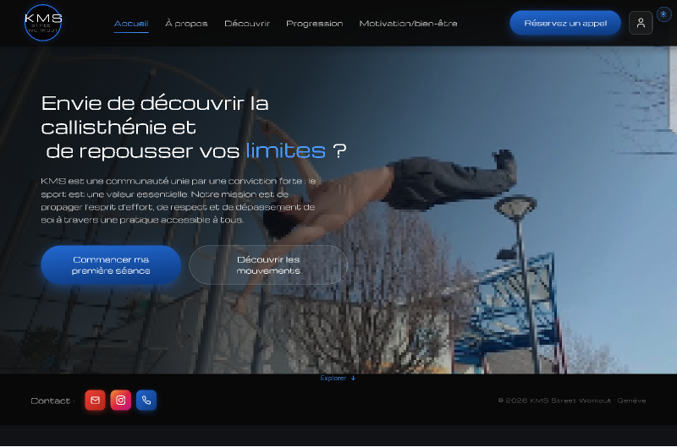
Fig. 1 : Capture d’écran de la page d’accueil de la première version de la maquette interactive.

2.1 Principes de conception/design
La v1 s’appuie sur une architecture issue du croisement entre l’analyse de l’activité, le cahier des charges, l’analyse concurrentielle et le tri de cartes. Le site a été pensé comme une progression structurée plutôt que comme un catalogue d’informations : l’accueil joue un rôle de synthèse, oriente vers les parcours prioritaires et sert de point d’entrée vers les rubriques Découvrir, Progression, Motivation / Bien-être et coaching. Ce choix répond au besoin, identifié dans les entretiens, d’aider un public novice à savoir quoi faire, dans quel ordre et pour quelles raisons.
Les choix de libellés et de regroupement relèvent d’abord des critères de Bastien et Scapin (1993), en particulier le guidage, la compatibilité et la signifiance des codes. Les contenus les plus utiles pour débuter ont été regroupés dans des ensembles cohérents : compréhension de la discipline, première séance, progression, motivation, contact. Dans une logique inspirée du principe de Pareto, la maquette a privilégié les quelques pages et actions capables de couvrir la majorité des besoins critiques du débutant : comprendre la discipline, commencer, se repérer dans la progression et contacter un coach.
Sur le plan visuel, la maquette adopte un univers sombre, sportif et sérieux afin d’installer une ambiance cohérente avec la pratique de la callisthénie tout en conservant une lecture claire des informations. L’intention n’était pas de produire un site spectaculaire ou saturé, mais une interface crédible, rassurante et motivante, proche d’une identité de coaching locale et des sites internet que nous avons choisi pour l’analyse de la concurrence . Les visuels ont une fonction pédagogique et de projection : ils doivent soutenir la compréhension et l’engagement davantage que jouer un rôle purement décoratif.
La hiérarchie des appels à l’action a été pensée à la lumière de la loi de Fitts et de l’effet de von Restorff. Le CTA principal de la page d’accueil a été rendu plus visible et plus accessible que les actions secondaires, avec une taille suffisante, une position centrale et un contraste fort afin d’optimiser la découvrabilité et la rapidité de clic. Des outils d’aide comme un moteur de recherche, un fil d’Ariane ou un plan du site ont été identifiés comme utiles dès la phase de cadrage, mais ils n’étaient pas encore fonctionnels dans la maquette v1.

2.2 Éléments critiques dans la conception
Plusieurs choix de conception de la v1 étaient volontairement critiques et ont servi de base directe à la scénarisation du test. D’abord, la navigation reposait sur des regroupements parfois très proches sur le plan sémantique, comme « Guide première séance » et « Séance à domicile », ce qui permettait de vérifier si les libellés faisaient réellement sens pour un débutant. Ensuite, plusieurs rubriques utilisaient des formulations génériques ou internes à l’équipe de conception, telles que « Vue d’ensemble », « Stagnation » ou « Réserver un appel », dont la pertinence devait être validée auprès d’un public novice.Nous avons également volontairement imagé quelque séction plus que d’autres pour voir l’impacte des images qui acompagne le texte
Enfin, la maquette faisait le pari d’un guidage progressif par étapes pour la première séance et d’un positionnement motivationnel fort dès la page d’accueil. Le test devait donc mesurer à la fois l’efficacité de la structure et la capacité du design à maintenir l’attention sur les actions prioritaires sans nuire à la compréhension générale du site.

3. Méthode
L’évaluation a pris la forme d’un test utilisateur par scénario. Cette approche consiste à observer des personnes représentatives accomplir des tâches concrètes sur un système interactif afin de produire des données comportementales et verbales situées, plus proches de l’activité réelle que ne le permet une simple inspection experte (Lallemand & Gronier, 2016). Dans notre cas, le test devait mettre la maquette sous pression sur les moments-clés du parcours débutant : découverte, démarrage à la maison, coaching, progression et preuve sociale.

3.1 Public cible et participants
Le protocole a été mené auprès de six participant·es correspondant au public cible défini dans le cahier des charges : jeunes adultes familiarisés avec les usages web, mais novices en callisthénie ou sans pratique approfondie de la discipline. L’échantillon consolidé combine les trois passations du rapport individuel de Mohammad et les trois passations du rapport individuel de Karim.
Tab. 1 : Profil synthétique des participant·es
Pseudo | Âge | Sexe | Aisance numérique | Connaissance de la callisthénie | Source
Mehdi | 21 ans | M | Basique à intermédiaire | Novice | Mohammad
Inès | 21 ans | F | Intermédiaire | Novice | Mohammad
Lucas | 20 ans | M | Intermédiaire | Novice | Mohammad
Thomas | 22 ans | M | Avancée | Aucune | Karim
Kévin | 25 ans | M | Intermédiaire | Aucune / terme inconnu | Karim
Romain | 20 ans | M | Avancée | Aucune | Karim
Le persona de référence retenu pour la synthèse finale est Alex, jeune adulte motivé qui s’entraîne seul ou avec des amis, souhaite progresser sans se blesser, cherche des routines adaptées à son niveau et éprouve des difficultés à distinguer rapidement les contenus fiables parmi les ressources disponibles en ligne. Cette formulation actualisée reste fidèle au persona issu d’ERGO I tout en intégrant les apports des entretiens d’analyse de l’activité.

3.2 Scénario
Le scénario proposé aux participant·es était le suivant : un ami vous parle de callisthénie et vous recommande le site KMS Street Workout pour débuter. Vous explorez alors le site afin de trouver différentes informations utiles pour comprendre la discipline, commencer à vous entraîner et vous projeter dans une progression réaliste.
Tab. 2 : Tâches du scénario de test
Tâche | Formulation donnée | Chemin optimal attendu
T1 | Vérifier si la discipline peut se pratiquer sans équipement payant. | Découvrir -> Vue d’ensemble
T2 | Trouver les étapes importantes pour commencer à s’entraîner chez soi. | Découvrir -> Guide première séance
T3 | Trouver un coach adapté pour débuter un entraînement orienté force. | Réserver un appel -> coach
T4 | Savoir après combien de temps un niveau avancé peut être visé. | Progression -> Vue d’ensemble
T5 | Lire des retours d’expérience sur les progrès réalisés avec KMS. | Motivation / Bien-être -> Témoignages

3.3 Protocole de passation
Les passations se sont déroulées en présentiel sur ordinateur portable, dans un environnement calme. Après l’accueil, le facilitateur rappelait que ce n’était pas l’utilisateur qui était évalué mais bien le site, puis invitait la personne à penser à voix haute tout au long du test. Chaque tâche était lue oralement, remise sur papier, chronométrée et observée sans aide. Entre deux tâches, le participant revenait à l’accueil afin de rejouer le rôle de la page comme point de départ.
Le protocole comprenait également un test des 5 secondes sur la page d’accueil, une courte exploration libre, puis un questionnaire UX et un entretien post-test. Nous avons filmer les écran afin de repérer les source de problèmes ,utilisés ensuite pour illustrer les problèmes majeurs. La version longue du protocole se retrouve dans les rapports individuels et ses éléments essentiels sont repris en annexe du présent document.

4. Résultats
Les six passations ont pu être menées jusqu’au bout. Aucun problème technique bloquant n’a empêché l’achèvement du scénario global ; un bug isolé du prototype a seulement été signalé dans une zone non centrale du parcours testé. La tendance générale est la suivante : la proposition de valeur du site et son univers visuel sont immédiatement compris, mais plusieurs difficultés de guidage et de vocabulaire ralentissent la découverte de certaines rubriques clés.

4.1 Test des 5 secondes
Le test des 5 secondes montre une convergence nette entre les participant·es. La thématique sportive est immédiatement identifiée, l’image hero est retenue, de même que le CTA principal invitant à commencer. En revanche, le CTA secondaire n’est pas mémorisé spontanément et le terme « callisthénie » ne suffit pas toujours, à lui seul, à faire comprendre la discipline auprès de personnes totalement novices.
- Impression générale : jugée bonne à très bonne dans les verbalisations recueillies.
- Esthétique : perçue comme sombre, sportive, sérieuse et cohérente avec l’univers du coaching.
- Éléments retenus : image d’ambiance, slogan, bouton principal, menu principal.
Nos test ne fournissent pas de cotation numérique homogène pour les deux questions d’évaluation du test des 5 secondes ; nous conservons donc une synthèse qualitative plutôt qu’une moyenne artificielle. Les dessins réalisés par les participant·es sont disponibles dans les rapports individuels et sont signalés en annexe.

4.2 Réalisation des tâches
Tab. 3 : Synthèse consolidée des passations
# | Temps moyen | Réussite | Bilan
1 | 1 min 06 s | 6/6 | L’information sur l’accessibilité financière est trouvée par tous, mais les libellés génériques de type « Vue d’ensemble » n’offrent pas toujours une bonne anticipation du contenu.
2 | 2 min 18 s | 6/6 | Tâche la plus coûteuse. Les participant·es cherchent d’abord un contenu proche de « chez soi » ou relisent fortement le guide ; le démarrage à domicile reste donc le principal point de friction.
3 | 1 min 11 s | 6/6 | Le coach orienté force est finalement trouvé, mais l’entrée « Réserver un appel » est parfois comprise comme une simple prise de contact générale plutôt que comme une porte d’entrée vers le coaching.
4 | 1 min 46 s | 6/6 | La logique de progression est comprise une fois la bonne rubrique ouverte, mais certains termes de navigation restent trop techniques ou trop abstraits pour un premier passage.
5 | 1 min 38 s | 6/6 | La preuve sociale intéresse les participant·es, mais sa localisation sous Motivation / Bien-être n’est pas immédiatement attendue par les novices.
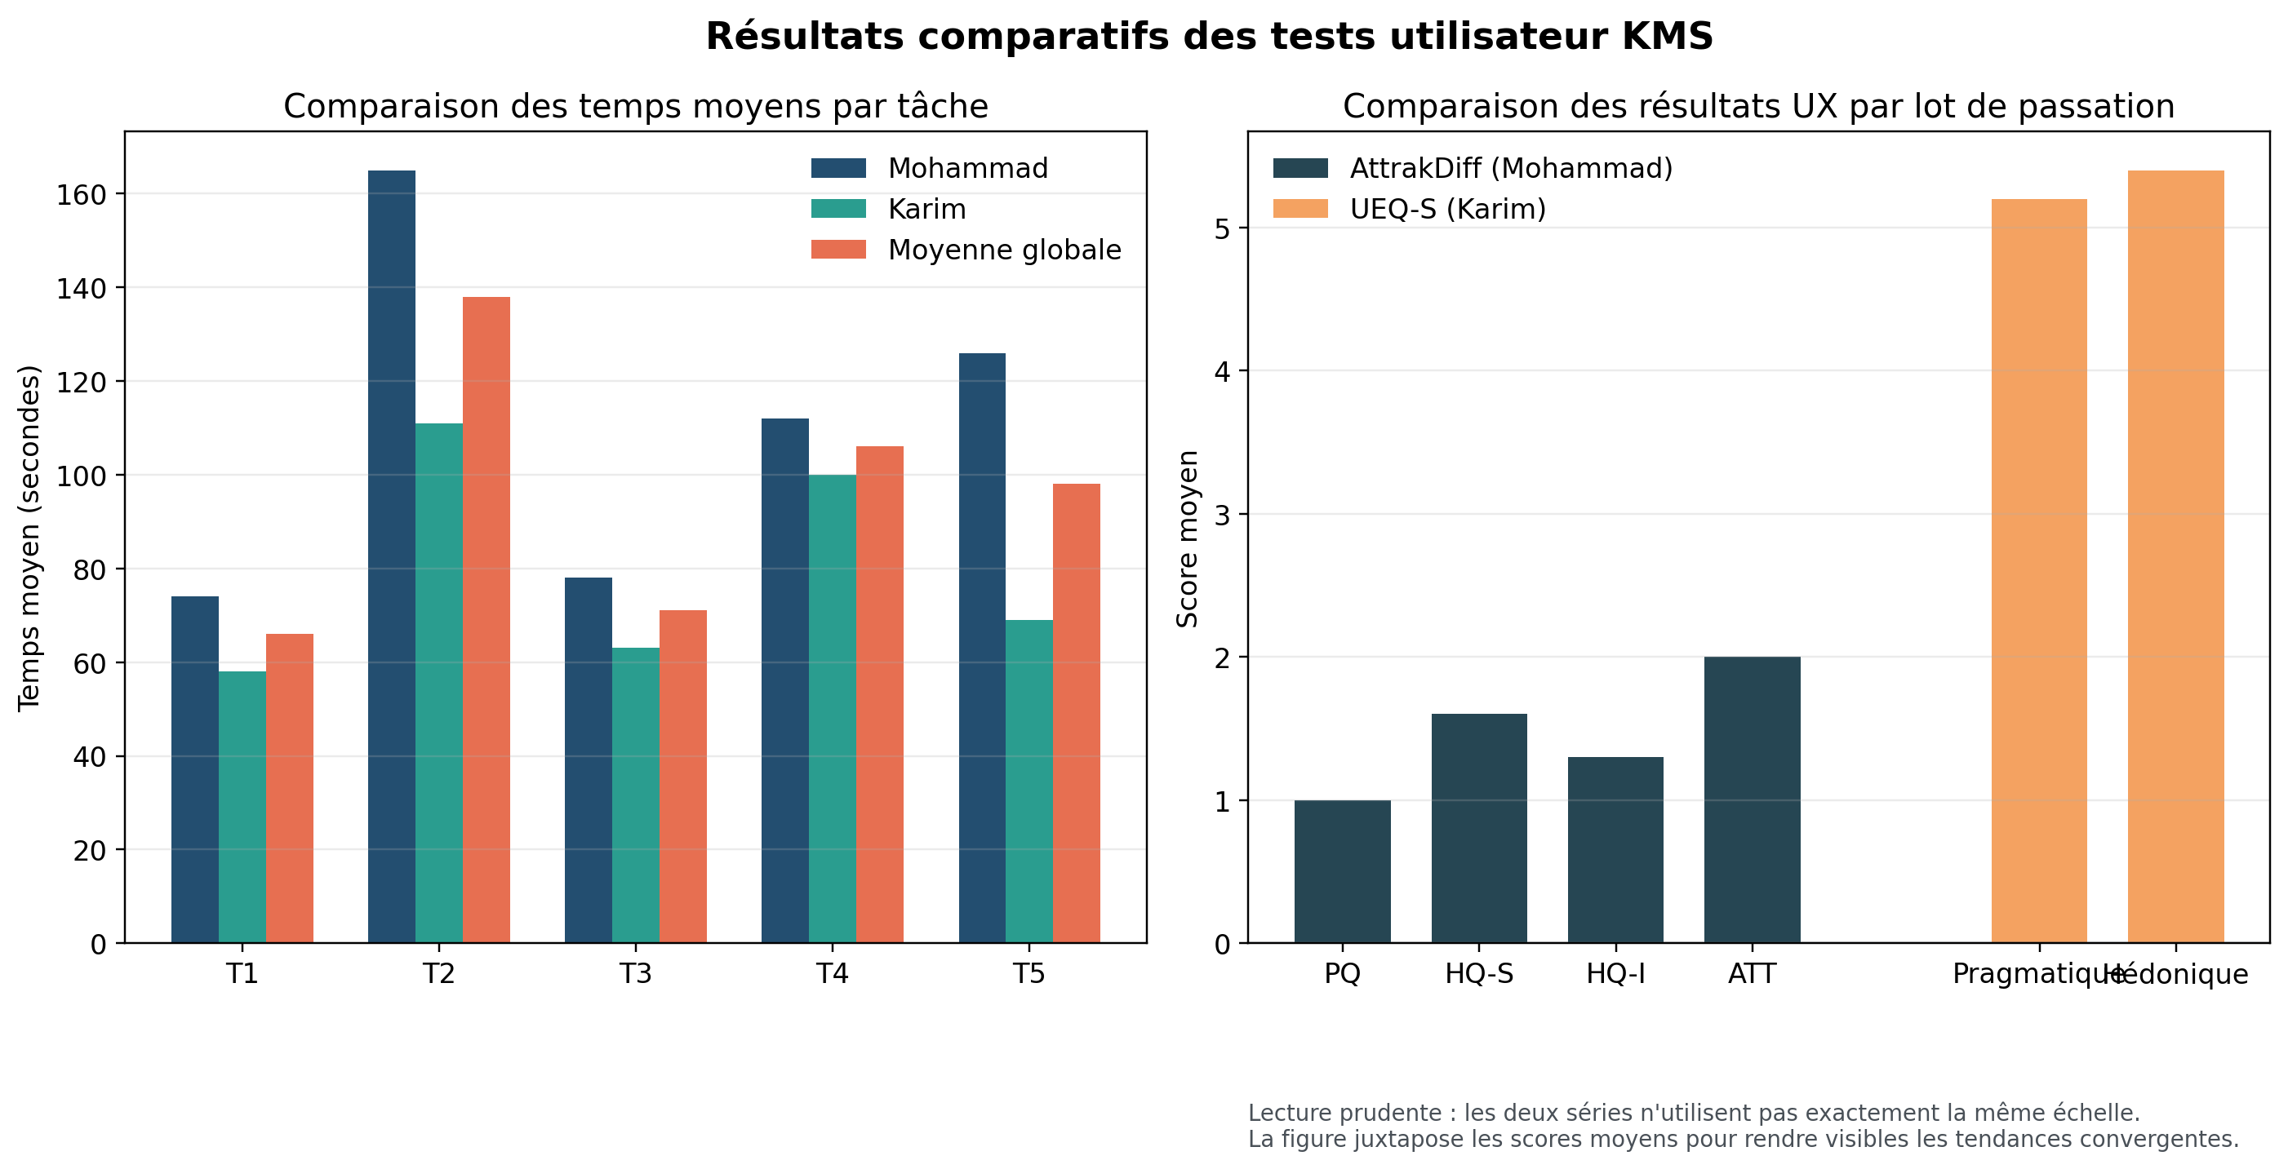
Fig. 2 : Illustration comparative des temps de tâche et des résultats UX des deux lots de passation.

4.3 Liste des problèmes rencontrés
La légende de gravité adoptée dans ce rapport est la suivante : critique = empêche ou décourage fortement l’achèvement ; sérieux = ralentit et impose une autre stratégie ; moyen = agace mais n’empêche pas l’achèvement ; faible = gêne ponctuelle sans blocage réel.
Tab. 4 : Liste des problèmes majeurs rencontrés
# | Description | Diagnostic | Taux | Gravité
P1 | Plusieurs libellés de navigation sont trop internes ou trop abstraits pour un public novice : « Séance à domicile », « Vue d’ensemble », « Stagnation », « Réserver un appel ». | Signifiance des codes ; Compatibilité ; Guidage (incitation) | 6/6 | Sérieux à moyen
P2 | Le guide « Première séance » est trop dense et ses repères d’avancement restent peu saillants, ce qui ralentit fortement T2. | Charge de travail ; Guidage (feedback, lisibilité) | 6/6 | Sérieux
P3 | Les témoignages ne sont pas immédiatement cherchés sous Motivation / Bien-être ; la preuve sociale est attendue ailleurs. | Compatibilité ; Guidage | 3/6 | Moyen
P4 | Le sous-menu Progression et certaines sous-rubriques associées sont peu visibles au premier passage. | Guidage (incitation, feedback) ; Compatibilité | 1/6 | Faible

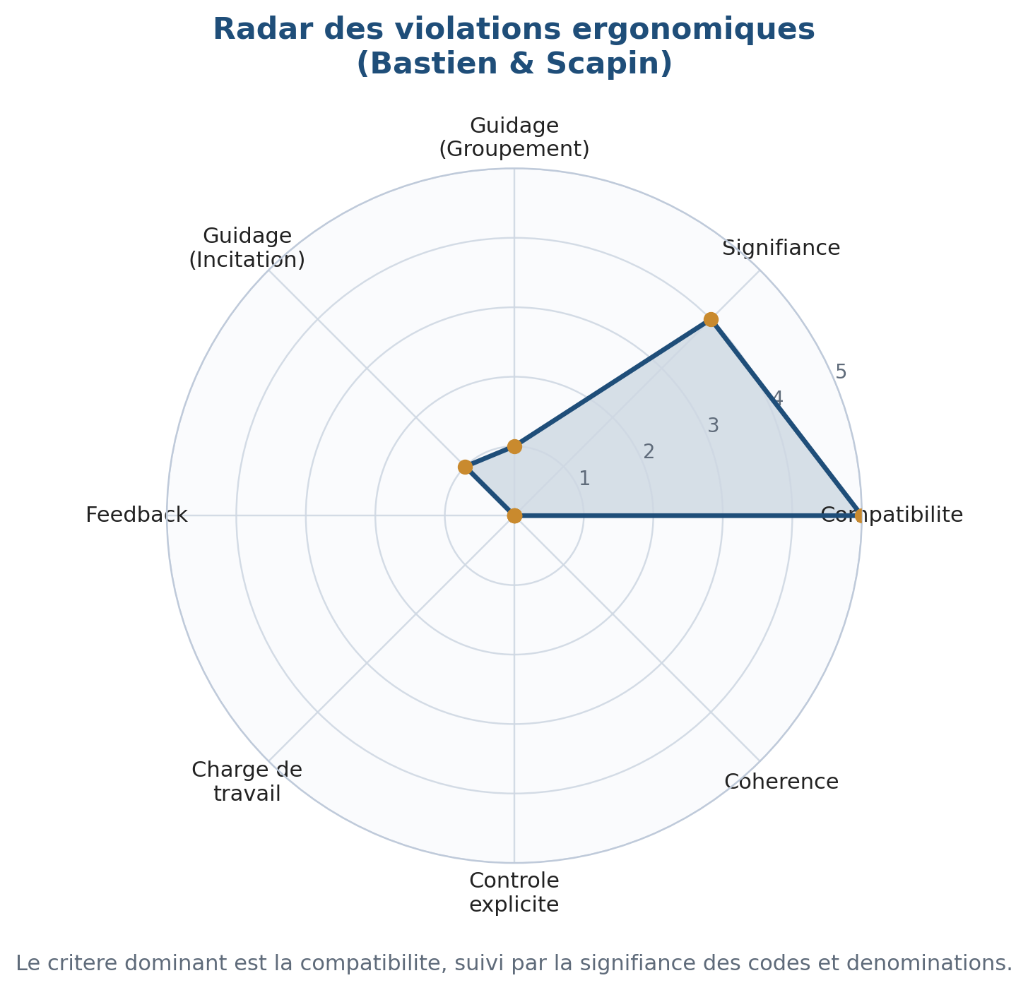

4.4 Analyse détaillée des problèmes majeurs

4.4.1 Entrer dans le bon parcours de démarrage
Ce qui s’est passé. Lors de la tâche 2, les participant·es voulaient identifier un parcours simple pour commencer à s’entraîner chez eux. Dans le lot de Mohammad, ils cliquent d’abord sur « Séance à domicile » parce que le mot « domicile » correspond exactement à leur formulation mentale. Dans le lot de Karim, les participant·es trouvent le guide « Première séance », mais le contenu de chaque étape est jugé dense et l’avancement peu visible, ce qui provoque relectures et retours arrière.
Du point de vue de l’utilisateur. Les verbatim convergent fortement : « Je clique Séance à domicile parce que c’est chez moi » ; « Je lis… je sais pas si je suis à la fin de l’étape » ; « On voit pas assez où j’en suis » ; « Je cherche le bouton suivant… il attire pas mon regard ». Ces réactions montrent que le problème n’est pas seulement local à un écran : il concerne l’alignement entre le vocabulaire proposé, la structure du parcours et la saillance des signaux de progression.
Diagnostic. Ce problème relève d’abord de la compatibilité et de la signifiance des codes au sens de Bastien et Scapin (1993) : le terme proposé par la maquette ne correspond pas au langage spontané du débutant. Il relève aussi du guidage et de la charge de travail : une fois dans le bon contenu, la densité textuelle et la faible mise en évidence de l’étape active rendent le parcours moins fluide qu’attendu. D’un point de vue plus général, la saillance insuffisante du CTA d’avancement renvoie aussi à la loi de Fitts et à l’effet de von Restorff : le contrôle utile n’est pas encore assez visible ni assez facile à saisir dans le flux de lecture.
Preuves vidéo : vidéo 1 pour la confusion « Séance à domicile » / « Guide première séance » https://www.youtube.com/watch?v=V_Fxd6tDRYc [2] ; vidéo 2 pour la faible visibilité de la progression dans le stepper https://tecfaetu.unige.ch/etu-maltt/freya/dzajic9/ERGO_II/passation_u2 [3].
[2] Passation Mehdi - tâche 2.Mohammad
[3] Passation Kévin - extrait explicitement cité dans le rapport Karim.

4.4.2 Comprendre la logique de progression et de coaching
Ce qui s’est passé. D’autres difficultés concernent moins l’achèvement des tâches que la qualité de l’orientation. Pour T1 et T4, plusieurs participant·es ne déduisent pas immédiatement ce que contient « Vue d’ensemble ». Pour T4, le terme « Stagnation » apparaît trop technique pour exprimer l’idée très concrète de « je suis bloqué dans ma progression ». Pour T3, « Réserver un appel » ne communique pas suffisamment qu’il s’agit d’accéder à une offre de coaching structurée.
Du point de vue de l’utilisateur. Les formulations observées sont très explicites : « Stagnation, j’étais pas sûr… je cherchais un truc bloqué ou je n’avance plus » ; « J’aurais cliqué direct si c’était “Bloqué dans ma progression ?” » ; « Réserver un appel » est compris comme une prise de contact générale. Le système n’empêche pas la réussite, mais impose des détours exploratoires inutiles.
Diagnostic. Nous retrouvons ici le critère de signifiance des codes, accompagné d’un problème de compatibilité entre le langage expert ou interne et la stratégie de recherche du débutant. Les intitulés abstraits ne fournissent pas une bonne information scent et déplacent inutilement l’effort de décision sur l’utilisateur. Dans une logique de conception orientée débutant, la priorité devrait être donnée aux formulations directement actionnables, compatibles avec les mots que l’utilisateur mobilise réellement.

4.5 Résultats de l’échelle UX
Les deux sous-ensembles de passation n’ont pas été instrumentés avec exactement la même échelle. Les passations de Mohammad rapportent des scores AttrakDiff, tandis que les passations de Karim reposent sur le User Experience Questionnaire - Short (UEQ-S), qui distingue qualité pragmatique et qualité hédonique. Cette hétérogénéité empêche une fusion stricte item par item, mais elle autorise une lecture convergente des tendances.
Dans le lot de Mohammad, la moyenne AttrakDiff indique une attractivité élevée (ATT = +2.0), une qualité hédonique positive (HQ-S = +1.6 ; HQ-I = +1.3) et une qualité pragmatique plus modérée (PQ = +1.0). Dans le lot de Karim, l’UEQ-S produit une moyenne de 5.2/7 en qualité pragmatique et 5.4/7 en qualité hédonique. Les deux lectures convergent : la proposition visuelle et l’univers du site sont appréciés, mais les difficultés de navigation dégradent la dimension pragmatique plus fortement que la dimension hédonique.
Cette lecture est cohérente avec le modèle d’Hassenzahl (2008). La relation au produit reste globalement positive parce que le site apparaît moderne, crédible et motivant ; autrement dit, la dimension hédonique soutient l’engagement. En revanche, les difficultés de vocabulaire, de guidage et de saillance observées pendant les tâches dégradent l’expérience d’usage concrète. Les verbatim post-test confirment cette tension : « c’est propre », « c’est structuré » d’un côté, mais aussi « on voit pas assez où j’en suis » ou « Stagnation, c’est un mot un peu technique » de l’autre.

4.7 Synthèse du test utilisateur
Le test utilisateur met donc en lumière un prototype v1 prometteur mais encore trop dépendant de formulations internes. Son principal point fort réside dans son identité visuelle : les participant·es comprennent rapidement qu’il s’agit d’un site sérieux, sportif et motivant. La structure générale fonctionne suffisamment pour permettre l’achèvement de toutes les tâches. En revanche, les difficultés les plus nettes apparaissent dès que le vocabulaire de la navigation ne correspond plus aux formulations mentales du débutant. Le démarrage à la maison constitue le point de friction majeur, suivi par la lisibilité de la progression et par la localisation de certains contenus secondaires mais importants, comme les témoignages. En synthèse, la v1 valide la pertinence du concept mais montre qu’une itération s’impose pour simplifier la langue de l’interface, rendre les CTA plus explicites et rapprocher encore davantage l’architecture du langage utilisateur.

5. Deuxième version de la maquette
La deuxième version de la maquette traduit directement les enseignements du test en décisions de design. Elle rapproche le prototype d’un minimum viable product en simplifiant le vocabulaire de navigation, en enrichissant les parcours prioritaires, en ajoutant de nouvelles frames et en intégrant des contenus de réassurance, notamment une FAQ. Dans son état actuel, elle dépasse le seuil minimal attendu de quinze écrans dans une logique de MVP. Le prototype v2 est accessible via KMS Street Workout v2 [4].
[4] URL : https://www.figma.com/design/MLy5JaG3UH8CudYkRb0ia6/KMS?node-id=0-1&t=ubFKPNMgautxui0z-1
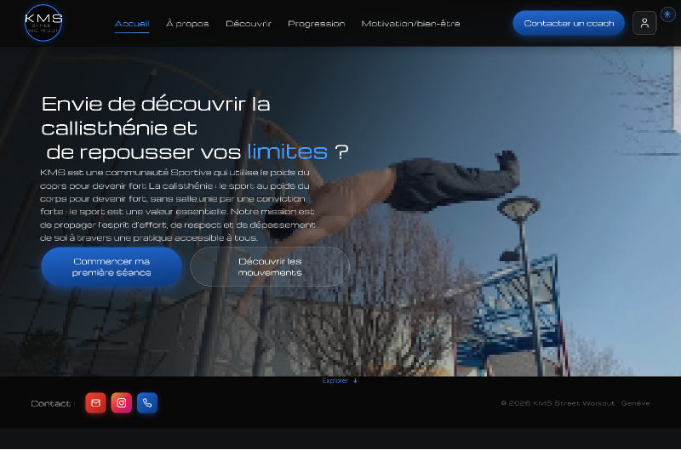
Fig. 3 : Capture d’écran de la page d’accueil de la deuxième version de la maquette interactive.

5.1 Remédiations apportées
La remédiation principale a porté sur les libellés et sur la structure des rubriques et le vocabulaire utilisé à travers les pages, également les couleurs des texte dans la version claire. Les intitulés trop internes, trop génériques ou insuffisamment prédictifs ont été supprimés ou reformulés afin de réduire le coût d’interprétation pour les utilisateur·rices débutant·es. En particulier, les rubriques « Vue d’ensemble » ont été supprimées au profit de formulations plus explicites, et la rubrique « Séance à domicile » a été fusionnée avec le parcours « Guide première séance », lui-même renommé « Séance de débutant à la maison ». Cette décision répond directement aux diagnostics de guidage, de compatibilité et de signifiance des codes mis en évidence pendant le test.
Dans la même logique, le CTA « Réserver un appel », qui évoquait plutôt une prise de contact générique qu’un accès au coaching, a été renommé « Contacter un coach ». Le changement rend l’intention immédiatement lisible, réduit l’ambiguïté et améliore l’information scent. Cette remédiation est cohérente avec les critères de Bastien et Scapin, mais aussi avec la loi de Fitts et l’effet de von Restorff : un CTA pertinent ne doit pas seulement être visible, il doit être compris d’emblée comme l’action principale à accomplir.
Une FAQ a également été ajoutée dans la v2. Son rôle est double : répondre aux questions récurrentes d’un public débutant et offrir un espace de réassurance pour des interrogations qui n’entrent pas naturellement dans une rubrique d’entraînement. Ce choix prolonge les besoins exprimés pendant les entretiens d’analyse de l’activité, où la peur de mal faire, la difficulté à juger la fiabilité des ressources et le besoin d’explications simples apparaissaient avec constance.
Enfin, la maquette a été enrichie par la création de nouvelles frames et de nouvelles interactions afin de mieux matérialiser la profondeur du site et de rapprocher le prototype d’un MVP crédible. Dans une logique de Pareto, l’effort a néanmoins été concentré sur les parcours à plus forte valeur d’usage : comprendre la discipline, commencer à la maison, progresser, contacter un coach et se rassurer. Cette priorisation améliore la cohérence d’ensemble sans disperser le travail de conception dans des fonctionnalités secondaires au regard des frictions observées pendant le test.
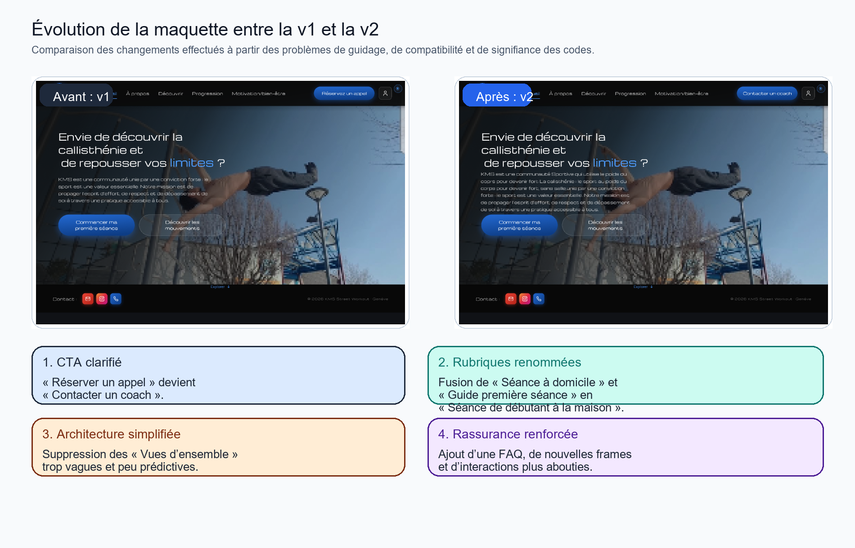
Fig. 4 : Synthèse visuelle des principales remédiations intégrées entre la v1 et la v2.

5.2 Remédiations non apportées
Certaines pistes identifiées lors du cadrage et des tests n’ont pas été pleinement implémentées dans la v2, soit parce qu’elles relèvent de fonctionnalités dynamiques difficilement simulables dans une maquette interactive, soit parce qu’elles n’étaient pas prioritaires dans cette itération. C’est notamment le cas d’un moteur de recherche fonctionnel, d’outils de suivi réellement persistants, d’un fil d’Ariane complet ou d’interactions conditionnelles avancées liées au coaching. Également quelque animations et interactivité comme le scrolle via le clavier mais nous avons implémenter quelque changement dans la version Web que nous avons coder qui est l’étape après la maquette
Ces éléments restent pertinents pour une itération ultérieure, mais la stratégie retenue a consisté à résoudre d’abord les problèmes à plus forte fréquence et à plus forte gravité, c’est-à-dire ceux qui altéraient directement la compréhension des rubriques et la fluidité du parcours débutant.

6. Conclusion
À ce stade, le projet KMS Street Workout atteint plusieurs objectifs importants. D’une part, il propose une structure crédible pour accompagner des adultes débutants dans la découverte et la pratique de la callisthénie. D’autre part, les tests utilisateur ont permis de documenter précisément les limites de la v1 et de transformer ces constats en remédiations concrètes dans la v2. Les acquis les plus nets concernent la cohérence de l’univers visuel, la compréhension de la promesse du site et la solidité du concept pédagogique.
Les limites actuelles concernent surtout le degré d’aboutissement encore partiel de certaines fonctionnalités transversales et la nécessité de confirmer, par une nouvelle boucle d’évaluation, l’efficacité des libellés simplifiés. La suite logique du travail consisterait donc à stabiliser la v2 dans Figma, à vérifier de nouveau la performance des parcours reformulés auprès d’utilisateur·rices novices, puis à enrichir progressivement les outils de navigation et de réassurance. Le design itératif du site doit se poursuivre dans cette logique : réduire l’incertitude, soutenir la motivation et faire de la clarté un levier central d’apprentissage.

7. Références bibliographiques
Bastien, J. M. C., & Scapin, D. L. (1993). Critères ergonomiques pour l’évaluation d’interfaces utilisateurs. INRIA.
Bisseret, A., Sebillotte, S., & Falzon, P. (1997). Techniques pratiques pour l’étude des activités expertes. Octarès.
Fitts, P. M. (1954). The information capacity of the human motor system in controlling the amplitude of movement. Journal of Experimental Psychology, 47(6), 381-391.
Hassenzahl, M. (2008). User experience (UX): Towards an experiential perspective on product quality. In Proceedings of IHM 2008 (pp. 11-15). ACM.
Lallemand, C., & Gronier, G. (2016). Méthodes de design UX : 30 méthodes fondamentales pour concevoir et évaluer les systèmes interactifs. Eyrolles.
Nielsen, J. (1993). Usability Engineering. Academic Press.
Schrepp, M., Hinderks, A., & Thomaschewski, J. (2017). Design and evaluation of a short version of the User Experience Questionnaire (UEQ-S). International Journal of Interactive Multimedia and Artificial Intelligence, 4(6), 103-108.
von Restorff, H. (1933). Über die Wirkung von Bereichsbildungen im Spurenfeld. Psychologische Forschung, 18(1), 299-342.

8. Webographie
Prototype Figma v1 KMS Street Workout : https://www.figma.com/design/PaAbJCnxJE9f5X3dRfSR4p/maquette-KSM-V1?node-id=0-1&t=2fjIpONBm7CIC4zW-1
Prototype Figma v2 KMS Street Workout : https://www.figma.com/design/MLy5JaG3UH8CudYkRb0ia6/KMS?node-id=0-1&t=ubFKPNMgautxui0z-1
Caliathletics : https://caliathletics.com
Callisthenies.fr : https://www.callisthenies.fr
Ergolab - Tri de cartes et ergonomie web : http://ergolab.net/articles/tri-de-cartes-ergonomie-web.html
VSM-Location : inspiration pour créer la section hero dans la landing page : Location voiture Geneve | Aeroport GVA, Sport, SUV, Electrique | VSM Location

9. Annexes
Échelles UX utilisées : AttrakDiff (lot Mohammad) : 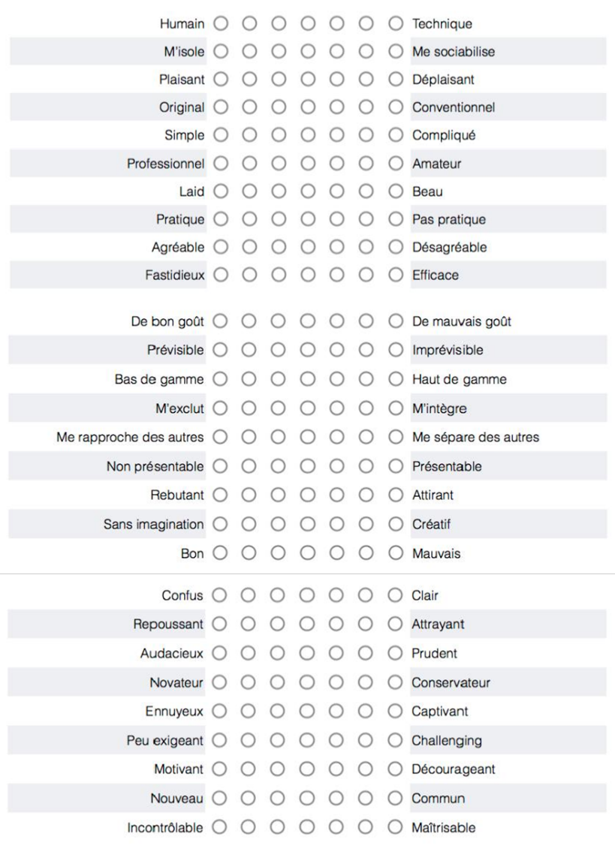
Persona : 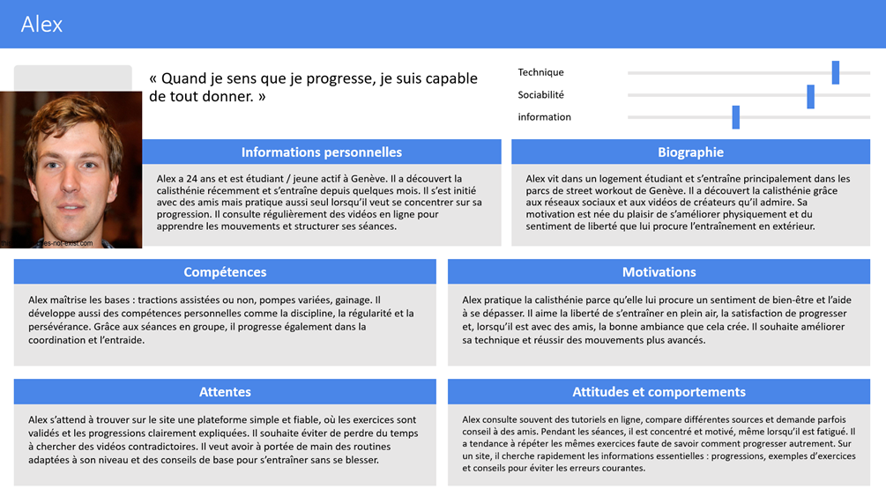
Carte d’expérience :
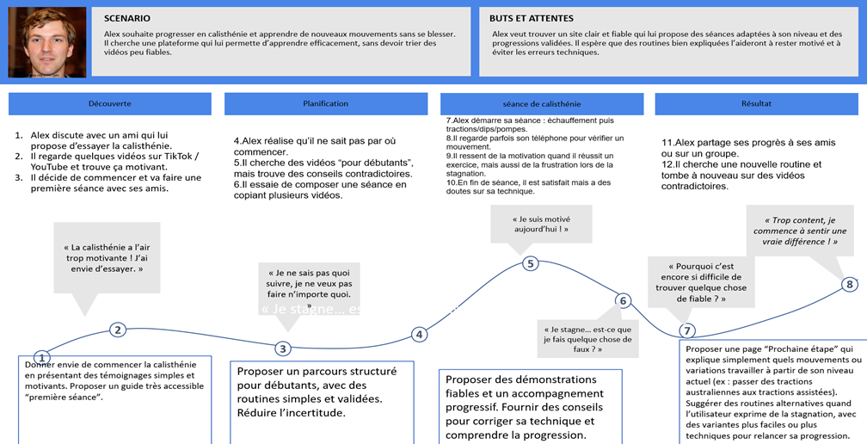
Dessin test de 5 séconde : 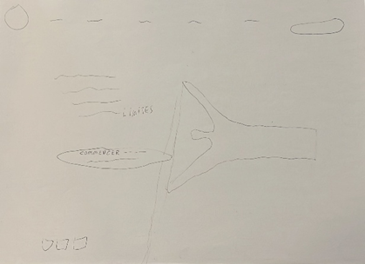
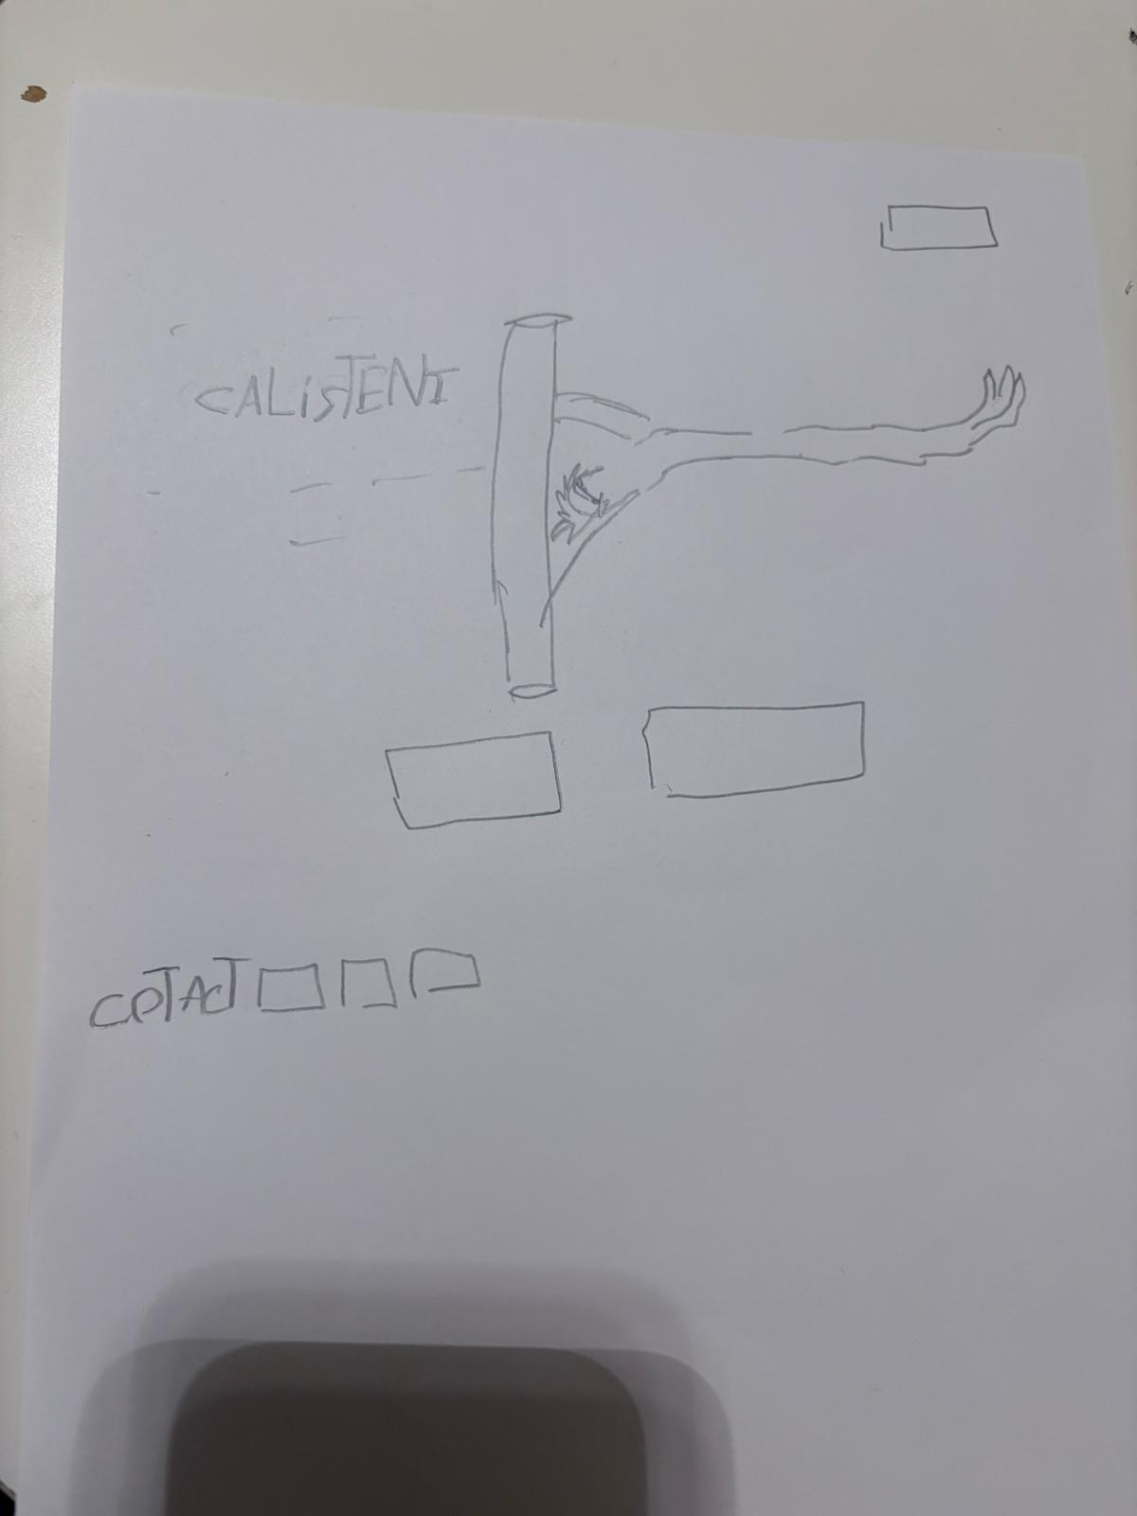
Architécture du site :

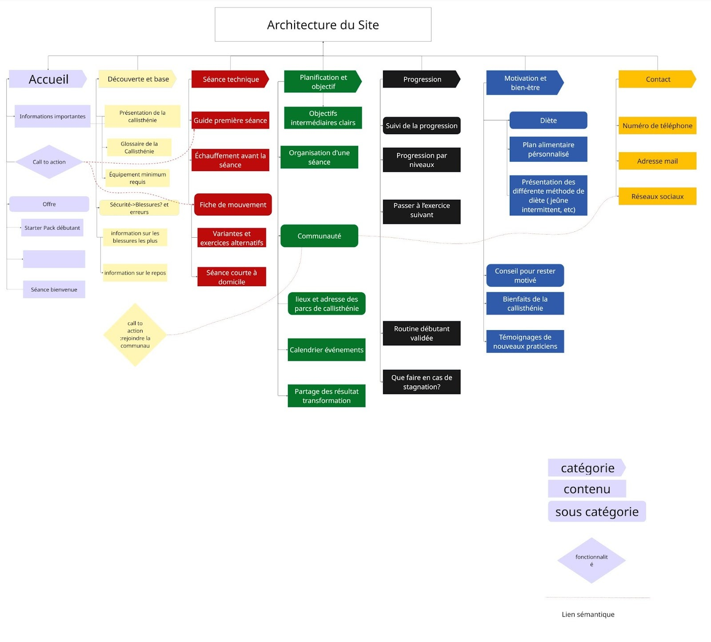

Mentions légales
Le présent rapport a été rédigé par Mohammad Shabana et Karim Dzajic.
Les auteurs sont responsables de l’ensemble des analyses, interprétations et choix de conception présentés dans ce document.
Ce document est destiné au commanditaire du projet, Coach Dodo, dans le cadre d’un travail académique réalisé à l’Université de Genève (Master MALTT).
Toute réutilisation du contenu à des fins autres que pédagogiques doit faire l’objet d’un accord préalable des auteurs.
Déclaration d’usage de l’intelligence artificielle
Conformément aux directives d’intégrité académique de l’Université de Genève, les auteurs déclarent avoir eu recours à un outil d’intelligence artificielle générative (Codex) uniquement pour :
- l’aide à la structuration du document,
- des reformulations stylistiques,
- la correction orthographique et grammaticale,
- l’amélioration de la clarté rédactionnelle.
L’ensemble des contenus analytiques, des données issues des tests utilisateurs, des analyses, des résultats ainsi que les décisions de conception présentées dans ce rapport reposent exclusivement sur le travail des auteurs et sur les données collectées dans le cadre du projet.

